Товары и основные средства, физически не поступившие на склад A.Raymond Rus до конца отчетного месяца, но право собственности на которые перешло, к дате закрытия месяца следует отражать как ВХОДЯЩИЕ ТОВАРЫ В ПУТИ по Дт 130100, 89176100 соответственно

Задолженность за товары в пути отражается обособленно от расчетов за поступившие товары, принятые работы/услуги на GL-счетах AltAcc 6097*. Для каждой компании группы A.Raymond создан отдельный счет расчетов 6097*. Расчеты за товары в пути с поставщиками вне группы A.Raymond ведутся обобщенно на счете 212250.

Информацию по товарам в пути, включая: наименование поставщика, номера инвойсов, стоимость товара, дату погрузки товара в наше транспортное средство = дату перехода права собственности по e-mail направляет отдел логистики (Pulin, Kirill <Kirill.Pulin@araymond.com>; Neveshkin, Evgeniy <Evgeniy.Neveshkin@araymond.com>). Сохраняем входящие письма по этой тематике в папку за соответствующий месяц года, например, L:\Groups\03. Financial management\16_Monthly closing procedure\входящие товары в пути\2022\08_2022.

Для удобства учета товаров в пути ведется Excel-таблица «Расчет20XX.xls», которая находится тут:  
L:\Groups\03. Financial management\16_Monthly closing procedure\входящие товары в пути\соответствующий год. В этом файле каждому месяцу соответствует отдельный лист, который называется 20XX_YY (XX-год, YY-месяц).

Алгоритм проведения товаров в пути следующий:

1. По Excel-таблице «Расчет20XX.xls» на поставщике (транзакция FBL1N) проверить полноту оприходования в текущем месяце товаров, которые были отражены на конец предыдущего месяца как товары в пути. Номер и дату документа поступления товаров на склад записать в графу «Товары на складе».

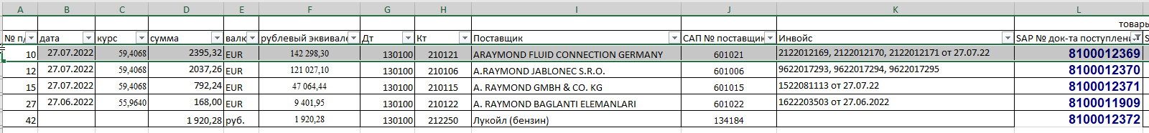

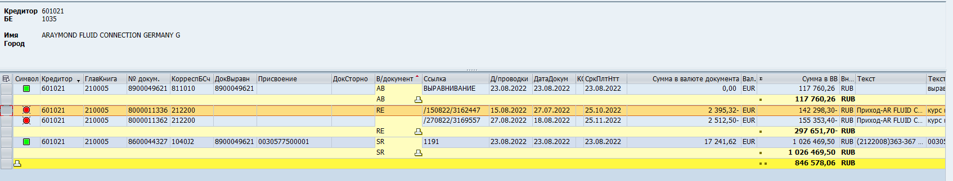

1. При условии оприходования в текущем месяце на склад товаров, которые были отражены на конец предыдущего месяца как товары в пути, сторнировать документ проведения товаров в пути (транзакция FB08 по номеру документа из графы «товары в пути /SAP № док-та поступления»). Сторно проводить датой документа поступления товаров на склад. Номер документа-сторно записать в графу «товары в пути /SAP № док-та сторнирования».

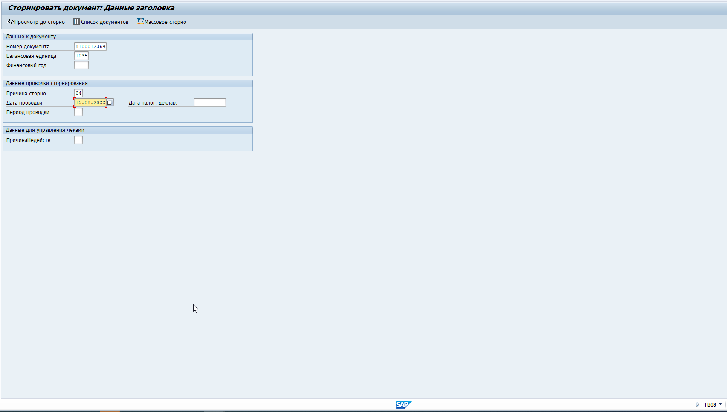

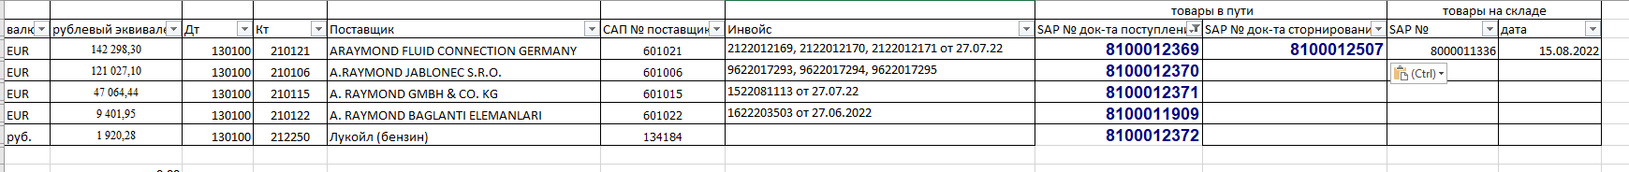

1. В случае отсутствия оприходования в текущем месяце на склад товаров, которые были отражены на конец предыдущего месяца как товары в пути, в отделе логистики (Pulin, Kirill <Kirill.Pulin@araymond.com>) нужно уточнить причину. Если товар был отгружен, но не доставлен по объективным причинам, то товар в пути оставить числиться на балансе. Не исключена ситуация, что товар поступил, но не оприходован на склад.
2. Шаги 1-3 повторить для всех заполненных строк Excel-таблицы «Расчет20XX.xls».
3. Скопировать последний лист Excel-таблицы «Расчет20XX.xls» для нового месяца. Удалить данные из граф: дата, курс, сумма, инвойс, товары в пути, товары на складе.
4. Данными, полученными от отдела логистики, заполнить лист нового месяца Excel-таблицы «Расчет20XX.xls».
5. Курсы валют подтянуть функцией ВПР из файла CB_rates.xls (находится тут L:\Groups\03. Financial management), а в местах пропуска – заполнить вручную. Рублевые эквиваленты валютных сумм пересчитаются автоматически.



1. Провести товары в пути в САП датами перехода права собственности. Удобно сделать это в транзакции FBR2 (копирование), скопировав документ соответствующего поставщика из предыдущих месяцев с настройками: «суммы не предлагать», «скопировать тексты», «пересчитать суммы во внутренней валюте». На этапе моделирования сравнить рублевую сумму в САП с расчетной из Excel-таблицы «Расчет20XX.xls».

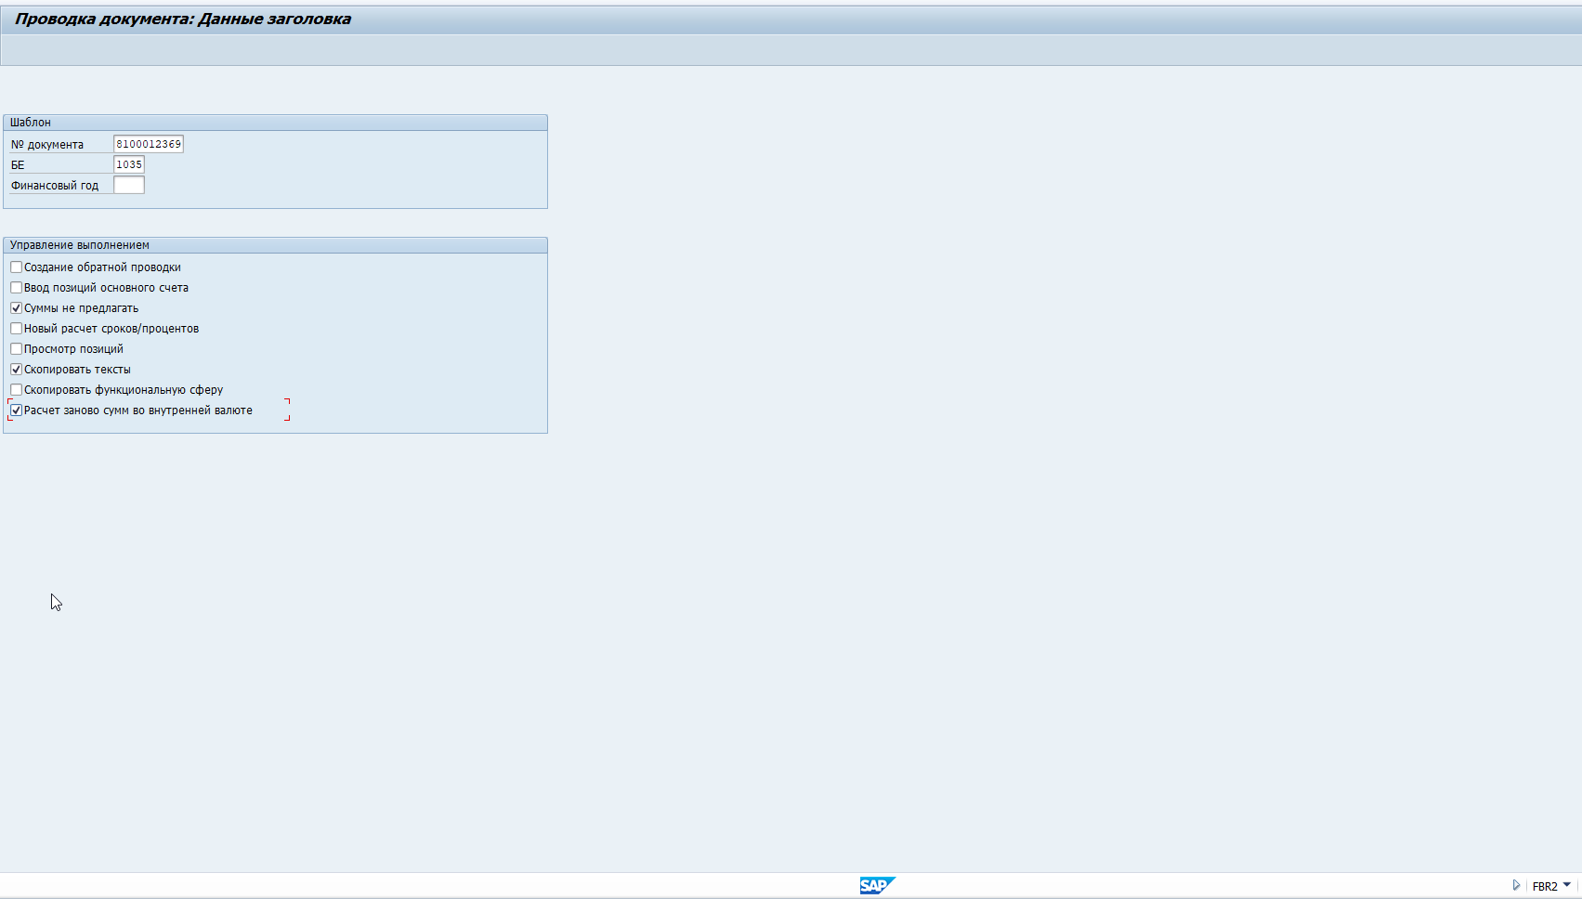

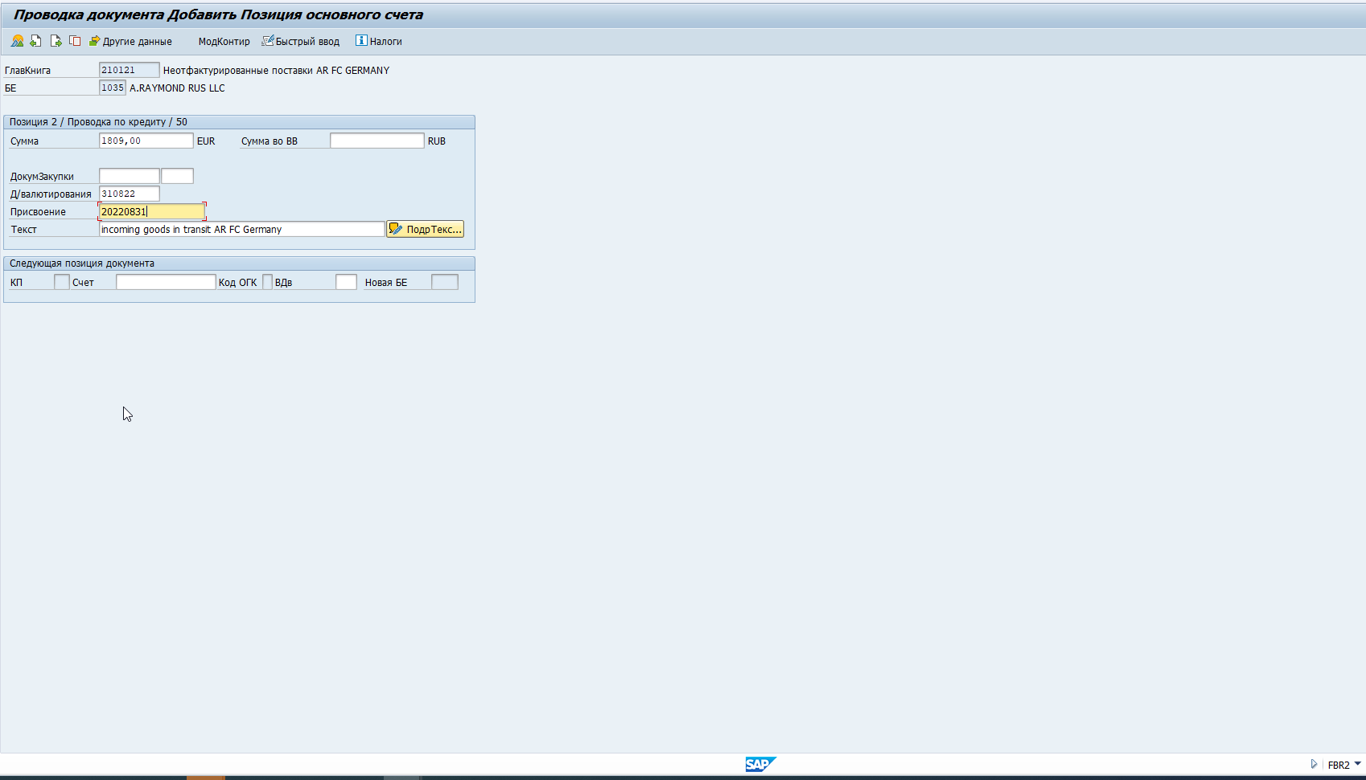

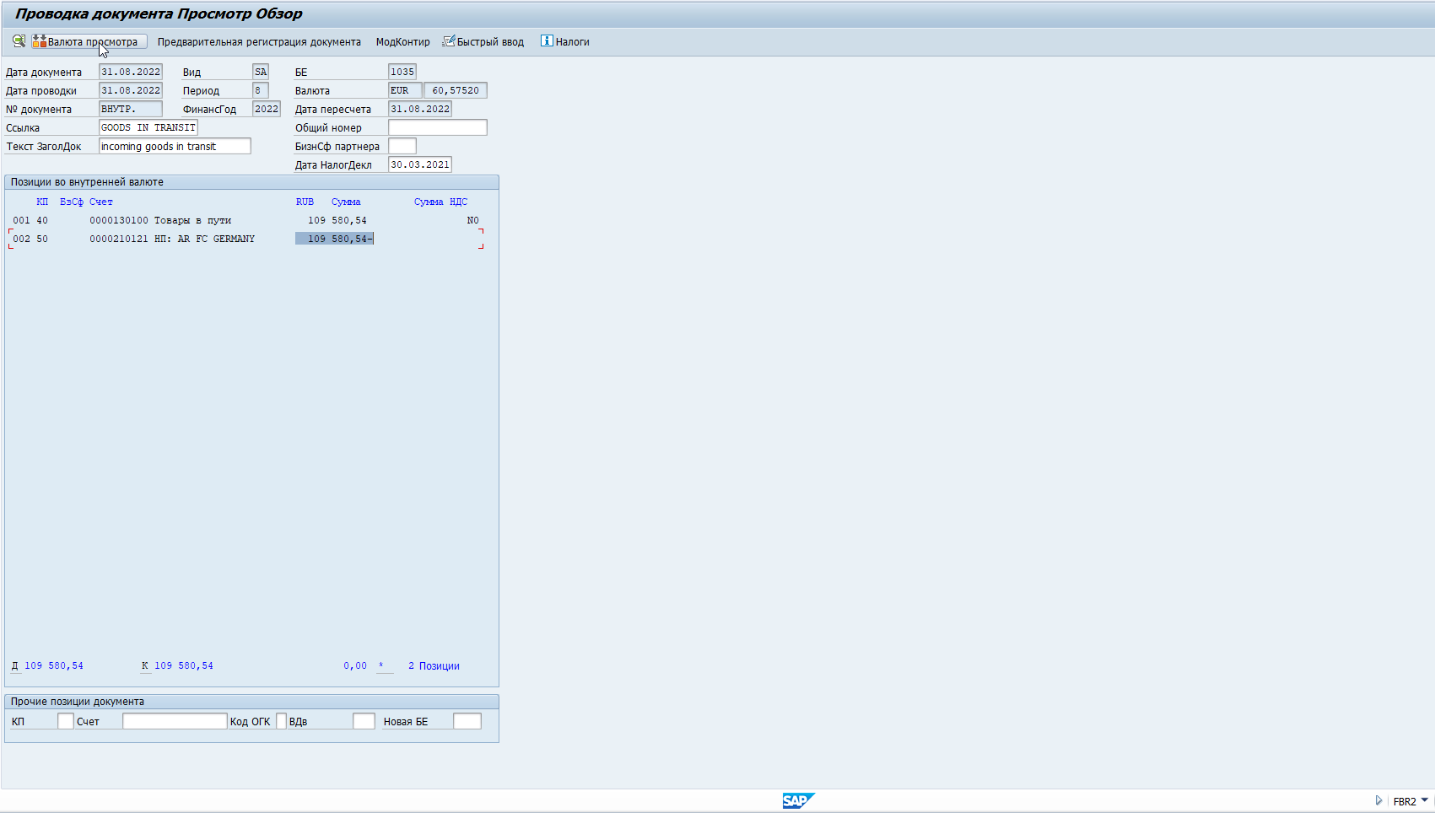



1. Шаг 8 повторить для всех заполненных строк Excel-таблицы «Расчет20XX.xls».
2. После проведения всех товаров в пути в САП сравнить сумму открытых позиций по счетам 130100, 89176100 с итоговой суммой Excel-таблицы «Расчет20XX.xls». Тождество этих сумм подтверждает правильность сделанных проводок.